Ressort: Logistik | Datum: 19.09.2017 | Text und Bild unter http://www.der-pressedienst.de/Logistik

Seifert Logistics Group feiert 70. Firmenjubiläum mit großen Familienfesten

„Sie haben alle Ihren Beitrag zu unserem Unternehmenserfolg geleistet“

Zu den Jubiläumsfeiern in Ehingen (Donau), Malsch und Lützen-Zorbau waren Mitarbeiter und Angehörige aus allen deutschen Standorten geladen.

An gleich drei Standorten feierten Mitarbeiter und deren Familien den 70. Geburtstag der Seifert Logistics Group. Die geselligen Feste am Gründungsort in Ehingen/Donau sowie in Malsch und Lützen-Zorbau dienten auch dem besseren Kennenlernen der Kollegen untereinander. Denn das 1947 gegründete Unternehmen beschäftigt mittlerweile als 1.700 Mitarbeiter in Europa.

Am 1. Juni 1947 legte Franz X. Seifert in Ehingen/Berg bei Ulm den Grundstein für die Seifert Logistics Group. Mittlerweile ist der Hauptsitz des international agierenden Speditions- und Kontraktlogistikdienstleisters in Ulm. Mehr als 1.700 Menschen an 41 Standorten in ganz Europa arbeiten heute für die Seifert Logistics Group. Viele von ihnen und deren Familienangehörige begrüßte das Team um Harald Seifert, geschäftsführender Gesellschafter der Seifert Logistics Group, bei einem der drei Feste, die das Unternehmen in diesem Sommer aus Anlass seines 70. Gründungsjubiläums veranstaltete. Eingeladen waren die Mitarbeiterinnen und Mitarbeiter aller Standorte sowie deren Kinder und Angehörige. Die Feiern dienten dem besseren Kennenlernen der Mitarbeiter untereinander und die Kinder und Angehörige bekamen einen Einblick in den Arbeitsplatz von Partner oder Eltern.

Die große Jubiläumstour startete am 1. Juli 2017 am Gründungsort der Seifert Logistics Group. Im großen Festzelt in Ehingen (Donau) begrüßte Harald Seifert zahlreiche Gäste. Die Zweite Station im Festreigen war am 29. Juli in Malsch bei Karlsruhe. Das Finale der Festreise der Seifert Logistics Group fand am 19. August in Lützen-Zorbau statt.

Die drei Familienfeste waren für Harald Seifert auch die Gelegenheit, seinen Dank für das Engagement und die Leidenschaft seiner Mitarbeiter und ihren Angehörigen auszudrücken, „um 1 Millimeter besser zu sein“. In seinen Begrüßungsreden betonte er immer: „Sie haben alle Ihren Beitrag zu unserem Unternehmenserfolg geleistet.“ Die Mitarbeiter ihrerseits bedankten sich mit originellen Geschenken beim Firmenchef. Bei den vielen langjährigen Mitarbeiten stieß eine Diashow auf großes Interesse, in der die Seifert Logistics Group verschiedene Stationen aus der Geschichte des Unternehmens zeigte und die sicher die eine oder andere Erinnerung und Anekdote ins Gedächtnis rief. Außerdem ist hervorzuheben, dass sowohl Eltern als auch Kinder bei der Seifert Logistics Group beschäftigt sind und die nächste Generation schon in den Startlöchern steht.

Neben Sektempfang, kulinarischen Köstlichkeiten sowie Kaffee und Kuchen freuten sich jung wie alt über die verschiedenste Aktivitäten die geboten wurden. Anziehungspunkte für den Nachwuchs waren Hüpfburgen, Hindernis-Parcours, Schminkaktionen oder das Büchsen werfen. Zudem konnten sie beim Malen des Firmenlogos ihrer Kreativität freien Lauf lassen. Aber auch die Erwachsenen kamen bei Attraktionen wie dem Stapler-Parcous auf ihre Kosten. Kurzweilige musikalische Begleitung bot eine gelungene Abrundung der Feste.

Über Seifert Logistics Group:
Die Seifert Logistics Group hat sich vom regionalen Marktführer zu einem international operierenden Speditions- und Kontraktlogistikdienstleister entwickelt. Gegründet im Jahr 1947 gehört das familiengeführte Unternehmen mit Sitz in Ulm mit seinen über 1.700 Mitarbeitern zu den führenden Logistikdienstleistern in Deutschland. An 41 Standorten in Europa realisiert die Seifert Logistics Group innovative Beschaffungs-, Produktions- und Distributionslösungen für die Branchen Automotive, Papier, Chemie, Baustoff, Pharma sowie Konsumgüter.

Kontakt:
Seifert Logistics Group ecomBETZ PR GmbH
Harald Seifert Klaus Peter Betz
Tel.0731-4000-120 Tel. 07171-92529-90
presse@seifert-logistics.com k.betz@ecombetz.de

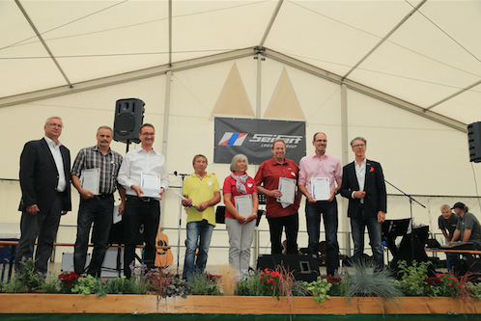

Bildtext Bild 1: Das Familienfest in Ehingen am 1. Juli 2017 bildete den Auftakt im Festreigen zum 70. Geburtstag der Seifert Logistics Group. Im Rahmen der Feier ehrte Firmenchef Harald Seifert mehrere Mitarbeiter für deren langjährige Betriebszugehörigkeit zum Unternehmen: (v.l.) Personalleiter Dario Dante Oncsak, Wolfram Walter (30 Jahre Zugehörigkeit), Andreas Schmid (20 Jahre), Alfons Braig (20 Jahre), Anna Elisabeth Graf (20 Jahre), Kurt Biermann (25 Jahre), Bernd Braun (25 Jahre) sowie CEO Harald Seifert.
(Bildquelle: Seifert Logistics Group)

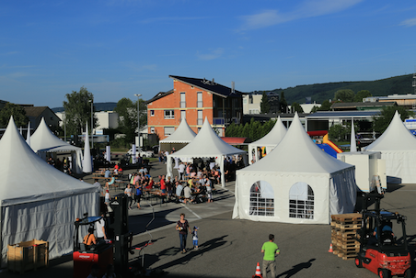

Bildtext Bild 2: Das schöne Sommerwetter bot beste Voraussetzungen für einen gelungenen Familiennachmittag am 29. Juli 2017 auf dem Gelände der Seifert Logistics Group in Malsch. Die Festgäste konnten beim Staplerfahren und anderen Aktivtäten ihr Geschick und ihre Kreativität unter Beweis stellen.

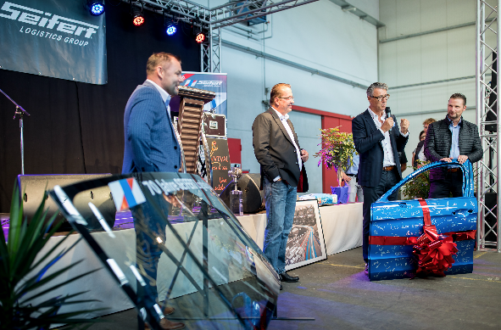

Bildtext Bild 3: Das Familienfest Standort Lützen-Zorbau bildete am 19. August 2017 den Abschluss der Jubiläumstour zum 70. Geburtstag der Seifert Logistics Group. Neben einer Autotür und einer Lkw-Frontscheibe mit den Unterschriften aller Mitarbeiter erhielt Firmenchef Harald Seifert (2. v. r.) einen mit einer Jubiläumsgravur versehenen Edelstahlspülkopf aus der Lkw-Siloreinigungsanlage am Seifert-Standort Merseburg. Überreicht wurden ihm die besonderen Geschenke von Dirk Holzapfel (li.), operative Bereichsleitung nationale Spedition, Mario Wolter (2. v. l.), Mitglied der Geschäftsleitung, und Olaf Schulze (re.), Standortleiter Leipzig.

